

ข้อมูล ณ วันที่ 31 มีนาคม 2568

รายงานการปฏิบัติราชการประจำ เดือน มีนาคม 2568
งานอำนวยการ ประจำปีงบประมาณ พ.ศ. 2568
สถานีตำรวจภูธรวารินชำราบ

รายงานการปฏิบัติราชการ งานอำนวยการ ประจำ เดือน มีนาคม 2568
งานอำนวยการ ประจำปีงบประมาณ พ.ศ. 2568
สถานีตำรวจภูธรวารินชำราบ

งานอำนวยการ

วันที่ 7 มี.ค.2568 เวลา 08.29 น. พ.ต.อ.สุพจน์ จงอุตส่าห์ ผกก.สภ.วารินชำราบ เรียกประชุมแถวประจำเดือน กำชับข้อสั่งการแก่ ข้าราชการตำรวจ สภ.วารินชำราบ ดังนี้
- กล่าวอุดมคติตำรวจ วินัยตำรวจและวิสัยทัศน์ ผบ.ตร.
- กล่าวต้อนรับข้าราชการตำรวจที่ได้รับการแต่งตั้งให้มาดำรงตำแหน่งในสังกัด สภ.วารินชำราบ
- แสดงความยินดีกับข้าราชการตำรวจที่ได้รับการ เลื่อนตำแหน่งใหม่
- ชี้แจงข้อราชการ และมอบนโยบายการปฏิบัติงาน
- กำชับและชี้แจงภารกิจ ตามข้อสั่งการผู้บังคับบัญชา ตามที่ได้รับมอบหมาย
- กำชับปฏิบัติตามระเบียบ คำสั่ง นโยบาย ผู้บังคับบัญชาอย่างเคร่งครัด โดยให้ยึดหลักกฎหมาย
- กำชับให้มีความพร้อมในการปฏิบัติหน้าที่และใช้กิริยาวาจาที่สุภาพ
- ปฏิบัติหน้าที่ด้วยความซื่อสัตย์ สุจริต ไม่ประมาท
- กำชับกรณีรับแจ้งเหตุ ให้ใช้ความ ระมัดระวังในการเข้าระงับเหตุและรายงานผลการปฏิบัติตามลำดับชั้น
-กำชับการปฏิบัติมาตรการควบคุมความและเสริมสร้างความประพฤติและวินัยข้าราชการตำรวจ ตามคำสั่ง ตร. ที่ ๑๒๑๒/๒๕๓๗
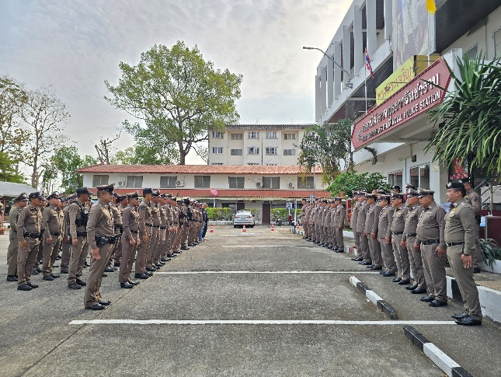
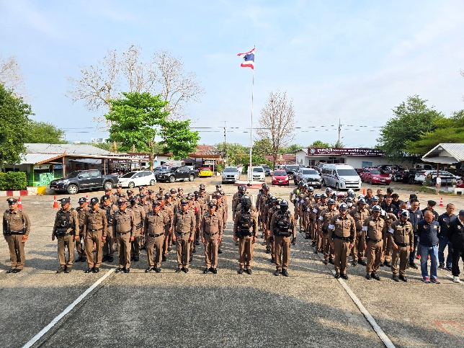

วันที่ 26 มีนาคม 2568

วันที่ 26 มีนาคม 2568 ตั้งแต่เวลา 09:00 น. ณ สถานีบ่อบำบัดน้ำเสีย เทศบาลเมืองวารินชำราบ ตำบลวารินชำราบ อำเภอวารินชำราบ จังหวัดอุบลราชธานี พ.ต.อ.สุพจน์ จงอุตส่าห์ ผกก.สภ.วารินชำราบ พร้อมข้าราชการตำรวจจิตอาสา สภ.วารินชำราบ เข้าร่วมกิจกรรมจิตอาสา เข้าร่วมกิจกรรมจิตอาสาพัฒนา เนื่องในวันสำคัญของชาติ ประจำเดือนมีนาคม 2568 วันที่ระลึกพระบาทสมเด็จพระนั่งเกล้าเจ้าอยู่หัว ปรับปรุงภูมิทัศน์ ลอกผักตบชวา ทำความสะอาด บริเวณ บ่อบำบัดเทศบาลเมืองวารินชำราบ โดยมี ว่าที่พันตรี อดิศักดิ์ น้อยสุวรรณ ผู้ว่าราชการจังหวัดอุบลราชธานี/ผู้อำนวยการศูนย์อำนวยการจิตอาสาพระราชทานจังหวัดอุบลราชธานี เป็นประธานในพิธี

